RIWAYAT HIDUP
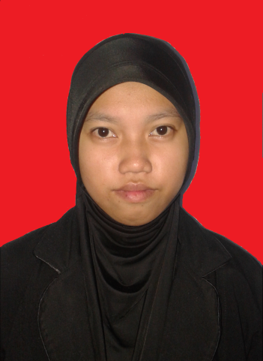
SRI WAHYUNI SYARIF. Lahir di Ujung Pandang Kecamatan Rappocini, Kota Makassar pada tanggal 18 Maret 1992. Penulis adalah anak keempat dari lima bersaudara, buah hati dari pasangan Ayahanda Drs.H.Syarifuddin dan Ibunda Hayati Hasanuddin. Penulis mulai menimba ilmu di TK Sulawesi Selatan Kecamatan Tamalate Kota Makassar tahun 1996-1997, lalu penulis melanjutkan pendidikan di SDN Balang Boddong Kecamatan Tamalate Kota Makassar tahun 2004-2007. Selanjutnya penulis melanjutkan pendidikan di SMA Negeri 11 Makassar tahun 2007-2010. Kemudian pada tahun 2010 terdaftar sebagai mahasiswi di Universitas Negeri Makassar pada Fakultas Ilmu Pendidikan Program Studi Pendidikan Guru Pendidikan Anak Usia Dini (PG-PAUD).

